Ecuaciones exactas, y por qué no podemos resolver muchas ecuaciones diferenciales

**Regla de la cadena de diferenciación parcial**

%FontSize=14
%TeXFontSize=14
\documentclass{article}
\pagestyle{empty}
\begin{document}
\[
\frac{d}{dt}\phi(t,y(t))=
\frac{\partial\phi}{\partial t}+
\frac{\partial\phi}{\partial y}\frac{dy}{dt}
\]
\end{document} (0)

# La forma de las ecuaciones diferenciales exactas

Si una ecuación diferencial puede ser puesta en la forma

%FontSize=14
%TeXFontSize=14
\documentclass{article}
\pagestyle{empty}
\begin{document}
\[
\frac{d}{dt}\phi(t,y)=0
\]
\end{document} (1)

Para alguna función %FontSize=12
%TeXFontSize=12
\documentclass{article}
\pagestyle{empty}
\begin{document}
\[
\phi(t,y)
\]
\end{document}, podemos integrar ambos lados de (1) para obtener que

%FontSize=14
%TeXFontSize=14
\documentclass{article}
\pagestyle{empty}
\begin{document}
\[
\phi(t,y)=\mbox{constante}
\]
\end{document} (2)

y entonces, de (2) despejar %FontSize=12
%TeXFontSize=12
\documentclass{article}
\pagestyle{empty}
\begin{document}
\[
y
\]
\end{document} como una función de %FontSize=12
%TeXFontSize=12
\documentclass{article}
\pagestyle{empty}
\begin{document}
\[
t
\]
\end{document}.

Ejemplo 1

La ecuación

%FontSize=14
%TeXFontSize=14
\documentclass{article}
\pagestyle{empty}
\begin{document}
\[
1+\mbox{cos}(t+y)+\mbox{cos}(t+y)\frac{dy}{dt}=0
\]
\end{document}

puede ser rescrita en la forma

%FontSize=14
%TeXFontSize=14
\documentclass{article}
\pagestyle{empty}
\begin{document}
\[
\frac{d}{dt}\left[t+\mbox{sin}(t+y)\right]=0
\]
\end{document}

Para comprobar que esto es así, se puede usar la fórmula(0)

%FontSize=14
%TeXFontSize=14
\documentclass{article}
\pagestyle{empty}
\begin{document}
\[
\frac{d}{dt}\phi(t,y(t))=
\frac{\partial\phi}{\partial t}+
\frac{\partial\phi}{\partial y}\frac{dy}{dt}
\]
\end{document}

Substituyendo %FontSize=12
%TeXFontSize=12
\documentclass{article}
\pagestyle{empty}
\begin{document}
\[
\phi(t,y)=t+\mbox{sin}(t+y)
\]
\end{document} en la fórmula anterior,

%FontSize=14
%TeXFontSize=14
\documentclass{article}
\pagestyle{empty}
\begin{document}
\begin{eqnarray*}
\frac{d}{dt}\left[t+\mbox{sin}(t+y)\right]&=&
\frac{\partial}{\partial t}
\left[t+\mbox{sin}(t+y)\right]+
\frac{\partial}{\partial y}
\left[t+\mbox{sin}(t+y)\right]\frac{dy}{dt}\\
&=&1+\mbox{cos}(t+y)+\mbox{cos}(t+t)\frac{dy}{dt}
\end{eqnarray*}
\end{document}

que es la ecuación diferencial de la que partimos. Por lo tanto, la solución de la ecuación que nos ocupa se puede obtener de

%FontSize=14
%TeXFontSize=14
\documentclass{article}
\pagestyle{empty}
\begin{document}
\[
\phi(t,y)=t+\mbox{sin}(t+y)=C
\]
\end{document}

despejando %FontSize=12
%TeXFontSize=12
\documentclass{article}
\pagestyle{empty}
\begin{document}
\[
y
\]
\end{document},

%FontSize=14
%TeXFontSize=14
\documentclass{article}
\pagestyle{empty}
\begin{document}
\[
y=-t+\mbox{arcsin}(C-t)
\]
\end{document}

Esta es la solución general de la ecuación diferencial

%FontSize=14
%TeXFontSize=14
\documentclass{article}
\pagestyle{empty}
\begin{document}
\[
1+\mbox{cos}(t+y)+\mbox{cos}(t+y)\frac{dy}{dt}=0
\]
\end{document}

Ejemplo 2

La ecuación

%FontSize=14
%TeXFontSize=14
\documentclass{article}
\pagestyle{empty}
\begin{document}
\[
\mbox{cos}(t+y)+
\left[1+\mbox{cos}(t+y)\right]\frac{dy}{dt}=0
\]
\end{document}

análogamente a como se hizo en el ejemplo 1, puede ser rescrita como

%FontSize=14
%TeXFontSize=14
\documentclass{article}
\pagestyle{empty}
\begin{document}
\[
\frac{d}{dt}\left[y+\mbox{sin}(t+y)\right]=0,
\]
\end{document}

cuya solución general

%FontSize=14
%TeXFontSize=14
\documentclass{article}
\pagestyle{empty}
\begin{document}
\[
y+\mbox{sin}(t+y)=C
\]
\end{document}

tiene que ser dejada en esta forma, dado que no puede resolverse para %FontSize=12
%TeXFontSize=12
\documentclass{article}
\pagestyle{empty}
\begin{document}
\[
y
\]
\end{document} explícitamente como una función de %FontSize=12
%TeXFontSize=12
\documentclass{article}
\pagestyle{empty}
\begin{document}
\[
t
\]
\end{document}.

De acuerdo con [1], las ecuaciones diferenciales de primer orden más generales que podemos resolver son de la forma

%FontSize=14
%TeXFontSize=14
\documentclass{article}
\pagestyle{empty}
\begin{document}
\[
\frac{d}{dt}\phi(t,y)=0
\]
\end{document} (A)

Por lo cual, es importante ser capaces de reconocer cuando una ecuación diferencial puede ser puesta en esta forma. Para encontrar todas aquellas ecuaciones diferenciales que pueden ser escritas en la forma (A), obsérvese, de la regla de la cadena de diferenciación parcial, que

%FontSize=14
%TeXFontSize=14
\documentclass{article}
\pagestyle{empty}
\begin{document}
\[
\frac{d}{dt}\phi(t,y(t))=
\frac{\partial\phi}{\partial t}+
\frac{\partial\phi}{\partial y}\frac{dy}{dt}
\]
\end{document}

Por lo tanto, la ecuación diferencial parcial

%FontSize=14
%TeXFontSize=14
\documentclass{article}
\pagestyle{empty}
\begin{document}
\[
M(t,y)+N(t,y)\frac{dy}{dt}=0,
\]
\end{document}

puede ser rescrita en la forma

%FontSize=14
%TeXFontSize=14
\documentclass{article}
\pagestyle{empty}
\begin{document}
\[
\frac{d}{dt}\phi(t,y)=0
\]
\end{document}

si y solo si existe una función %FontSize=12
%TeXFontSize=12
\documentclass{article}
\pagestyle{empty}
\begin{document}
\[
\phi(t,y)
\]
\end{document} tal que

%FontSize=14
%TeXFontSize=14
\documentclass{article}
\pagestyle{empty}
\begin{document}
\[
M(t,y)=\frac{\partial\phi}{\partial t},
\mbox{\ \ y\ \ }N(t,y)=\frac{\partial\phi}{\partial t}.
\]
\end{document}

Esto nos conduce a la siguiente pregunta. Dadas dos funciones %FontSize=12
%TeXFontSize=12
\documentclass{article}
\pagestyle{empty}
\begin{document}
\[
M(t,y)
\]
\end{document} y %FontSize=12
%TeXFontSize=12
\documentclass{article}
\pagestyle{empty}
\begin{document}
\[
N(t,y)
\]
\end{document}, ¿existe una función %FontSize=12
%TeXFontSize=12
\documentclass{article}
\pagestyle{empty}
\begin{document}
\[
\phi(t,y)
\]
\end{document} tal que %FontSize=12
%TeXFontSize=12
\documentclass{article}
\pagestyle{empty}
\begin{document}
\[
M(t,y)=\frac{\partial\phi}{\partial t}
\]
\end{document} y %FontSize=12
%TeXFontSize=12
\documentclass{article}
\pagestyle{empty}
\begin{document}
\[
N(t,y)=\frac{\partial\phi}{\partial y}
\]
\end{document}? Desafortunadamente, la respuesta a esta pregunta es casi siempre no como lo muestra el siguiente teorema.

**Teorema**

Sean %FontSize=12
%TeXFontSize=12
\documentclass{article}
\pagestyle{empty}
\begin{document}
\[
M(t,y)
\]
\end{document} y %FontSize=12
%TeXFontSize=12
\documentclass{article}
\pagestyle{empty}
\begin{document}
\[
N(t,y)
\]
\end{document} funciones continuas que tienen derivadas parciales continuas con respecto a %FontSize=12
%TeXFontSize=12
\documentclass{article}
\pagestyle{empty}
\begin{document}
\[
t
\]
\end{document} y %FontSize=12
%TeXFontSize=12
\documentclass{article}
\pagestyle{empty}
\begin{document}
\[
y
\]
\end{document} en el rectángulo %FontSize=12
%TeXFontSize=12
\documentclass{article}
\pagestyle{empty}
\begin{document}
\[
R
\]
\end{document} que consiste de aquellos puntos %FontSize=12
%TeXFontSize=12
\documentclass{article}
\pagestyle{empty}
\begin{document}
\[
(t,y)
\]
\end{document} que cumplen con %FontSize=12
%TeXFontSize=12
\documentclass{article}
\pagestyle{empty}
\begin{document}
\[
a<t<b
\]
\end{document} y %FontSize=12
%TeXFontSize=12
\documentclass{article}
\pagestyle{empty}
\begin{document}
\[
c<y<d.
\]
\end{document} Entonces existe una función %FontSize=12
%TeXFontSize=12
\documentclass{article}
\pagestyle{empty}
\begin{document}
\[
\phi(t,y)
\]
\end{document} tal que %FontSize=12
%TeXFontSize=12
\documentclass{article}
\pagestyle{empty}
\begin{document}
\[
M(t,y)=\frac{\partial\phi}{\partial t}
\]
\end{document} y %FontSize=12
%TeXFontSize=12
\documentclass{article}
\pagestyle{empty}
\begin{document}
\[
N(t,y)=\frac{\partial\phi}{\partial y}
\]
\end{document} si, y solo si,

%FontSize=14
%TeXFontSize=14
\documentclass{article}
\pagestyle{empty}
\begin{document}
\[
\frac{\partial M}{\partial y}=\frac{\partial N}{\partial t}
\]
\end{document}

en %FontSize=12
%TeXFontSize=12
\documentclass{article}
\pagestyle{empty}
\begin{document}
\[
R.
\]
\end{document}

La demostración de este teorema, puede consultarse en [1].

# Cómo calcular el factor integrante (cuando se puede)

Supongamos que tenemos una ecuación diferencial de la forma

%FontSize=14
%TeXFontSize=14
\documentclass{article}
\pagestyle{empty}
\begin{document}
\[
M(t,y)+N(t,y)\frac{dy}{dt}=0
\]
\end{document} (7)

la cual no es exacta. ¿Podemos hacerla exacta? Más precisamente, ¿podemos encontrar una función %FontSize=12
%TeXFontSize=12
\documentclass{article}
\pagestyle{empty}
\begin{document}
\[
\mu(t,y)
\]
\end{document} tal que la ecuación diferencial equivalente

%FontSize=14
%TeXFontSize=14
\documentclass{article}
\pagestyle{empty}
\begin{document}
\[
\mu(t,y)M(t,y)+\mu(t,y)N(t,y)\frac{dy}{dt}=0
\]
\end{document} (8)

es exacta? Esta pregunta, es simple, en principio, de contestar. La condición para que esta ecuación diferencial equivalente sea exacta es que

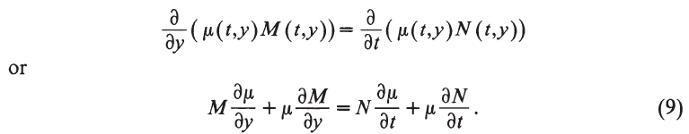

Por simplicidad de escritura, se ha suprimido la dependencia de %FontSize=12
%TeXFontSize=12
\documentclass{article}
\pagestyle{empty}
\begin{document}
\[
\mu
\]
\end{document}, %FontSize=12
%TeXFontSize=12
\documentclass{article}
\pagestyle{empty}
\begin{document}
\[
M
\]
\end{document} y %FontSize=12
%TeXFontSize=12
\documentclass{article}
\pagestyle{empty}
\begin{document}
\[
N
\]
\end{document} respecto de %FontSize=12
%TeXFontSize=12
\documentclass{article}
\pagestyle{empty}
\begin{document}
\[
t
\]
\end{document} y %FontSize=12
%TeXFontSize=12
\documentclass{article}
\pagestyle{empty}
\begin{document}
\[
y
\]
\end{document} en (9). Entonces, la ecuación (8) es exacta si y solo si %FontSize=12
%TeXFontSize=12
\documentclass{article}
\pagestyle{empty}
\begin{document}
\[
\mu(t,y)
\]
\end{document} satisface la ecuación (9).

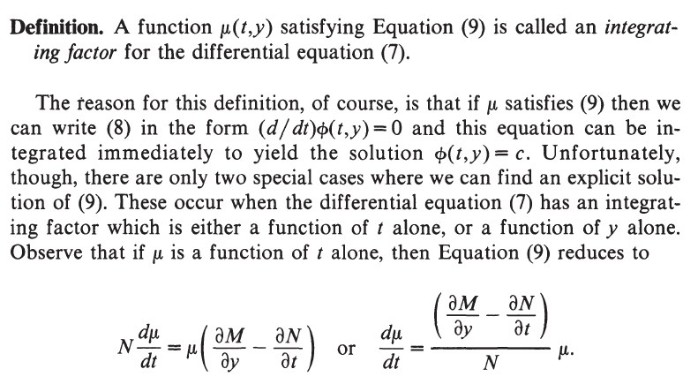

Pero esta ecuación no es significativa a menos que la expresión



sea una función solamente de %FontSize=12
%TeXFontSize=12
\documentclass{article}
\pagestyle{empty}
\begin{document}
\[
t
\]
\end{document}, esto es,



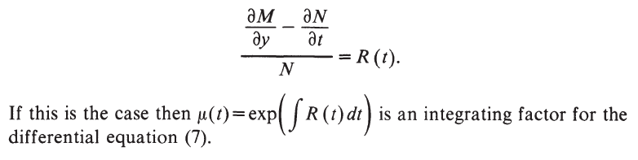

Si este es el caso entonces %FontSize=12
%TeXFontSize=12
\documentclass{article}
\pagestyle{empty}
\begin{document}
\[
\mu(t)=\exp\left(\int R(t)dt\right)
\]
\end{document} es un factor integrante para la ecuación diferencial (7).

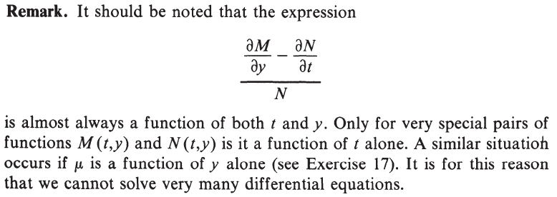

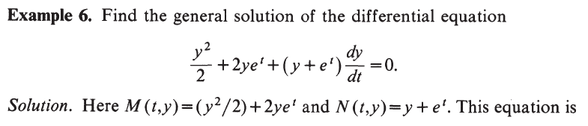

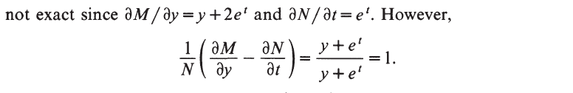



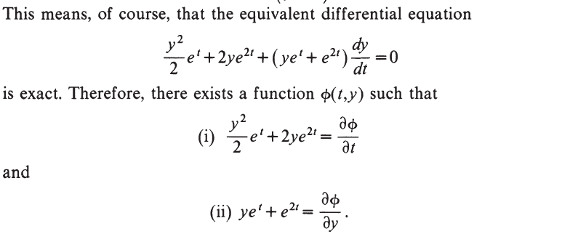

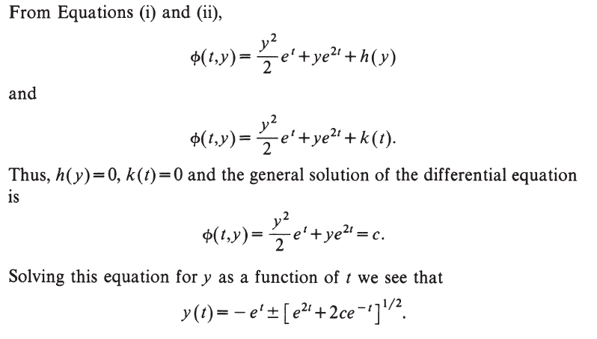

REFERENCIAS

[1] Differential Equations and Their Applications, Martin Braun, 1993, Springer, Fourth Edition.